**Java Web开发**

**实验一**

**作业报告**

|  |  |
| --- | --- |
| 学 院 | 计算机 |
| 所在系 班 级 | 2017软件工程系11班 |
| 学 号 姓 名 | 04171705潘胜鑫 |
| 指 导 教 师 | 郭晓燕 |
| 完 成 时 间 | 2018年3月4日 |

# 实验题目

* 1. 在MyEclipse环境下新建一个项目取名为Webtest+学号，并在其下创建一个JSP程序，并在IE下运行；
  2. 将test1中的例题input.jsp、receive.jsp内容拷入项目中。并运行访问该JSP页面；
  3. 仿照test1文件夹下的input.jsp/receive.jsp，自己设计新建一个表单（登录网页，input文件中显示学号、姓名，表单设计还可参考第三章P57页 form-get.html文件），尝试用receive.jsp接收表单传回的信息。（选做）

# 分析与设计

# 关键源码（部分）

* 1. 在MyEclipse环境下新建一个项目取名为Webtest+学号，并在其下创建一个JSP程序，并在IE下运行；

<%@ page language=*"java"* import=*"java.util.*"* pageEncoding=*"ISO-8859-1"*%>

<%

String path = request.getContextPath();

String basePath = request.getScheme()+"://"+request.getServerName()+":"+request.getServerPort()+path+"/";

%>

<!DOCTYPE HTML PUBLIC "-//W3C//DTD HTML 4.01 Transitional//EN">

<html>

<head>

<base href=*"*<%=basePath%>*"*>

<title>My JSP 'index.jsp' starting page</title>

<meta http-equiv=*"pragma"* content=*"no-cache"*>

<meta http-equiv=*"cache-control"* content=*"no-cache"*>

<meta http-equiv=*"expires"* content=*"0"*>

<meta http-equiv=*"keywords"* content=*"keyword1,keyword2,keyword3"*>

<meta http-equiv=*"description"* content=*"This is my page"*>

<!--

<link rel="stylesheet" type="text/css" href="styles.css">

-->

</head>

<body>

This is 03170101 JSP page. <br>

</body>

</html>

* 1. 将test1中的例题input.jsp、receive.jsp内容拷入项目中。并运行访问该JSP页面；

Input.jsp：

<%@ page contentType=*"text/html;charset=utf-8"* %>

<HTML><BODY bgcolor=*cyan*><Font size=*8*>

<FORM action=*"receive.jsp"* method=*get* name=*form*>

<P>请输入下列信息：

<BR>输入您的姓名:<INPUT type=*"text"* name=*"name"* value=*"张三"*></BR>

<BR>选择性别:<INPUT type=*"radio"* name=*"R"* value=*"男"* checked=*"default"*>男

<INPUT type=*"radio"* name=*"R"* value=*"女"*>女

</BR>

<BR>选择您喜欢的歌手:

<input type=*"checkbox"* name=*"superstar"* value=*"张歌手"* >张歌手

<input type=*"checkbox"* name=*"superstar"* value=*"李歌手"* >李歌手

<input type=*"checkbox"* name=*"superstar"* value=*"刘歌手"* >刘歌手

<input type=*"checkbox"* name=*"superstar"* value=*"王歌手"* >王歌手

</BR>

<INPUT TYPE=*"hidden"* value=*"这是隐藏信息"* name=*"secret"*>

<INPUT TYPE=*"submit"* value=*"提交"* name=*"submit"*>

</FORM>

</FONT></BODY></HTML>

Receive.jsp：

<%@ page contentType=*"text/html;charset=utf-8"*%>

<%@ page import=*"java.net.*"*%>

<HTML>

<BODY bgcolor=*cyan*>

<Font size=*8*> <a href=*"input.jsp"*>回到首页</a> <% request.setCharacterEncoding("utf-8");

// String yourName=new String((request.getParameter("name")).getBytes("iso-8859-1"),"utf-8"); // 获取text提交的值

String yourName=request.getParameter("name");

//String tt=URLEncoder.encode("林","utf-8");

//out.println("中文编码:"+tt);

//String yourName=URLDecoder.decode(request.getParameter("name"),"utf-8");

String yourSex=request.getParameter("R"); //获取radio提交的值

String secretMess=request.getParameter("secret"); //获取hidden提交的值

String personName[]=request.getParameterValues("superstar"); //获取checkbox提交的值

out.println("<P> 您的姓名:"+yourName+"</P>");

out.println("<P> 您的性别:"+yourSex+"</P>");

out.println("<P> 您喜欢的歌手:");

**if**(personName==**null**)

{ out.print("一个都不喜欢");

}

**else**

{ **for**(**int** k=0;k<personName.length;k++)

{ out.println(" "+personName[k]);

}

}

out.println("<P> hidden提交的值:"+secretMess);

%>

<p>姓名：${param.name}

</FONT></BODY>

</HTML>

* 1. 仿照test1文件夹下的input.jsp/receive.jsp，自己设计新建一个表单（登录网页，input文件中显示学号、姓名，表单设计还可参考第三章P57页 form-get.html文件），尝试用receive.jsp接收表单传回的信息。（选做）

**Input.jsp：**

<%@ page contentType=*"text/html;charset=utf-8"* %>

<HTML><BODY bgcolor=*DarkCyan*><Font size=*5*><!-- 设置背景颜色和字体大小 -->

<FORM action=*"receive.jsp"* method=*get* name=*form*><!-- receive接受表单 -->

<P>请输入下列信息：

<BR>输入您的姓名:<INPUT type=*"text"* name=*"name"* value=*"张三"*></BR>

<BR>输入您的学号:<INPUT type=*"text"* name=*"number"* value=*"0417xxxx"*></BR>

<BR>选择性别:<INPUT type=*"radio"* name=*"R"* value=*"男"* checked=*"default"*>男

<INPUT type=*"radio"* name=*"R"* value=*"女"*>女 </BR>

<BR>选择您的专业:

<input type=*"checkbox"* name=*"major"* value=*"计算机科学与技术"* >计算机科学与技术

<input type=*"checkbox"* name=*"major"* value=*"软件工程"* >软件工程

<input type=*"checkbox"* name=*"major"* value=*"网络工程"* >网络工程

<input type=*"checkbox"* name=*"major"* value=*"信息管理"* >信息管理

</BR>

<INPUT TYPE=*"submit"* value=*"提交"* name=*"submit"*>

</FORM>

</FONT></BODY></HTML>

**Receive.jsp：**

<%@ page contentType=*"text/html;charset=utf-8"*%>

<%@ page import=*"java.net.*"*%>

<HTML>

<BODY bgcolor=*DarkOrchid*>

<Font size=*5*> <a href=*"input.jsp"*>回到首页</a> <% request.setCharacterEncoding("utf-8");

// String yourName=new String((request.getParameter("name")).getBytes("iso-8859-1"),"utf-8"); // 获取text提交的值

String yourName=request.getParameter("name");

String yourNumber=request.getParameter("number");

//String tt=URLEncoder.encode("林","utf-8");

//out.println("中文编码:"+tt);

//String yourName=URLDecoder.decode(request.getParameter("name"),"utf-8");

String yourSex=request.getParameter("R"); //获取radio提交的值

String secretMess=request.getParameter("secret"); //获取hidden提交的值

String majorName[]=request.getParameterValues("major"); //获取checkbox提交的值

out.println("<P> 您的姓名:"+yourName+"</P>");

out.println("<P> 您的学号:"+yourNumber+"</P>");

out.println("<P> 您的性别:"+yourSex+"</P>");

out.println("<P> 您的专业:");

**if**(majorName==**null**)

{ out.print("其他学院");

}

**else**

{ **for**(**int** k=0;k<majorName.length;k++)

{ out.println(" "+majorName[k]);

}

}

%></FONT></BODY></HTML>

# 运行效果图

A）index.jsp

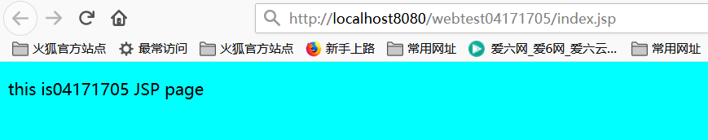B）input.jsp填写资料后提交，由receive接受并返回。

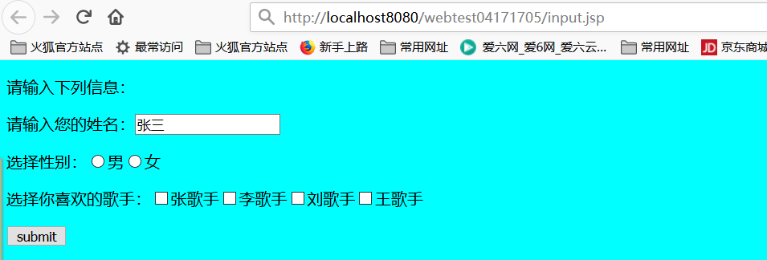

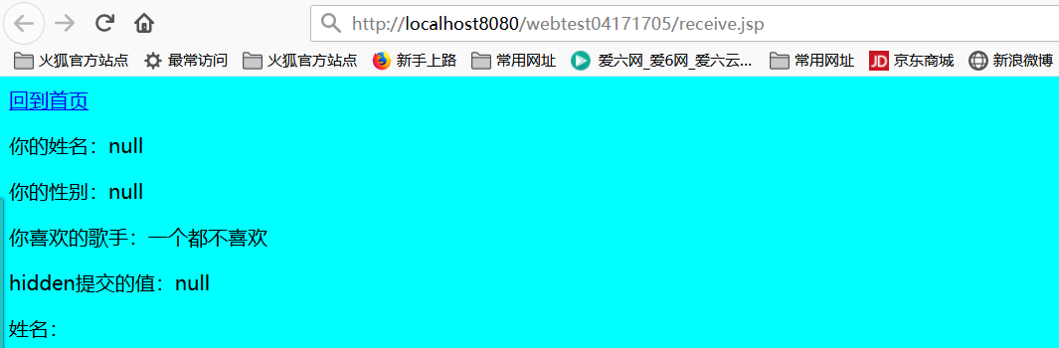

C)用test1中的input.jsp和receive.jsp稍作修改

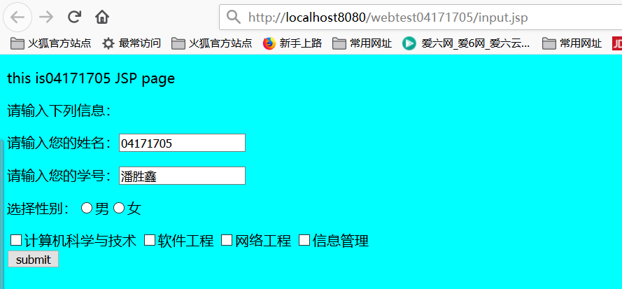



# 收获与问题

初次使用MyEclipse,过程其实并不顺利，遇到问题时上网寻求答案，逐步摸索后成功在浏览器中显示时，非常喜悦。对一些tomcat的使用有了初步的了解。